Verwerkingsvragen Licht

1.Meer licht is beter voor het functioneren van de plant. Leg dat uit in 5 regels

2.Wat is de beperkende factor in de hoeveelheid toe te dienen licht?

3.Welke drie dingen kan plant met zonenergie doen?

4.Wat is fluorescentie? Zie afbeelding
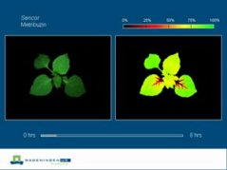

5.Een hoog niveau van fluorescentie geeft aan dat er iets mis met de fotosynthese.

Wat wordt daarmee bedoeld?

6. Bij welke soort licht zien mensen goed?

7. Welke kleuren absorberen planten het beste?

8. Leg uit wat een plasmalamp is?
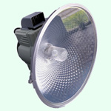

9.Wat is een Par-licht meter en wat is de reden dat steeds meer tuinders hier toe overgaan.

10.Waar kan het Par-Licht in gemeten worden?

11.Groeilampen worden tegenwoordig ook wel tussen het gewas geplaatst.
Wat is het voordeel hiervan?

12.Welke lichtkleur zorgt voor een compacte groei bij planten?

13.Belichting met Son-T lampen in de nacht geeft ook wel groeistoornissen.
Wat is de oorzaak hiervan?

